**Universidad Tecnológica Nacional**

FACULTAD REGIONAL BUENOS AIRES

Trabajo Práctico N°1

Robot Móvil: Cinemática del N6



**Materia:** Robótica

**Profesor:** Ing. Gianetta, Hernán

**Ayudante:** Ing. Granzella, Eduardo Damián

**Alumnos:**  Paglia, Lucas 143.421-4

Sankowicz, Javier 143.556-5

Introducción

Haciendo base en el modelo para robot diferencial de dos ruedas visto en clase, se pretende realizar una serie de pruebas y mediciones según las consignas planteadas a continuación, que permitan la validación parcial o total de este modelo.

Una vez realizadas las mediciones de campo, el siguiente trabajo pretende analizar la información obtenida mediante herramientas computacionales, y finalmente mostrar resultados y extraer conclusiones.

A continuación, se exponen las consignas para el trabajo:

1. Calcular en Matlab la trayectoria.
2. Programar el movimiento de Cinemática directa del Robot diferencial.
3. Realizar un ploteo del encoder o trayectoria medida.
4. Comparar El modelo Matlab con la programación real y extraer conclusiones y gráficos.

Materiales y Métodos

Para el trabajo se utilizó el robot diferencial de dos ruedas “Múltiplo N6”, que cuenta con dos motores de corriente continua de 200 RPM con 12V de tensión nominal, ruedas de 6cm de diámetro separadas 13cm una de otra y encoders de 16 pasos con sus sensores infrarrojos pertinentes.

El modelo cinemático directo del Robot N6 es el siguiente:

Siendo:

Para el caso en que , el modelo queda:

En el presente trabajo se planteó 3 trayectorias para estudiar los errores que se cometen al medirla con los encoders ópticos del robot. Estas trayectorias son:

1. Movimiento Rectilíneo
2. Movimiento con pequeñas variaciones de velocidades entre rueda derecha e izquierda
3. Movimiento con grandes variaciones de velocidades entre rueda derecha e izquierda

Para estos 3 casos se midió con el robot dado vuelta, es decir, el mejor caso posible de análisis donde el movimiento del mismo no se ve afectado por el resbalamiento de las ruedas con el piso ni con la variación del terreno (tanto en tipo como en pendientes). Además, se tomaron una serie 10 velocidades distintas (para ambas ruedas) con distintos valores de .

Resultados

Para propósitos gráficos y de visualización, se tomó un ángulo inicial de 45°. Este podría haber sido 0° y el estudio habría sido el mismo.

**Movimiento Rectilíneo**

En este caso, se esperaba obtener una trayectoria como la mostrada en la figura 1. Una vez hechas las mediciones obtuvimos una trayectoria “medida” por el robot como la mostrada en la figura 2. En la figura 3 se muestra la comparación de ambos gráficos.

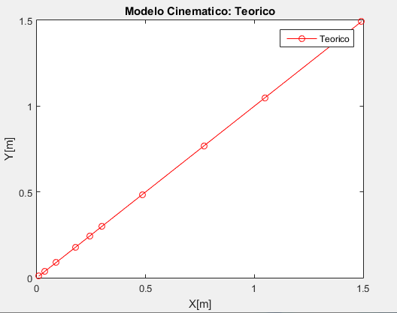

Figura 1: Movimiento Rectilíneo Teórico

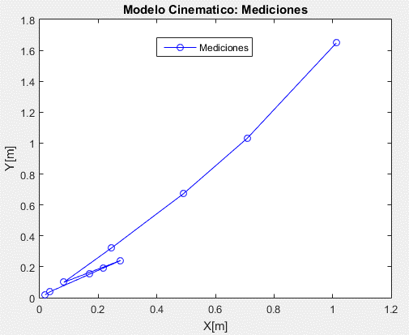

Figura 2: Movimiento Rectilíneo Medido

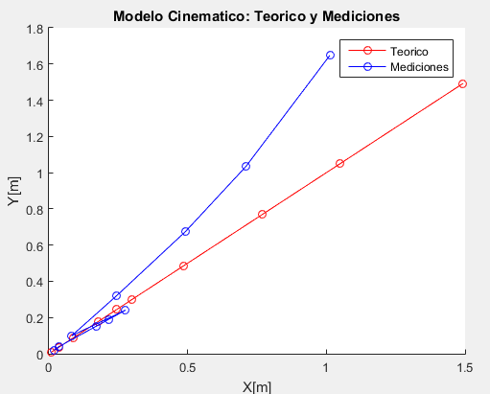

Figura 3: Movimiento Rectilíneo Comparación

Se puede observar en la figura 2 cómo se comete un error en la medición de la velocidad en la sexta medición. En ese tramo el robot mide que está retrocediendo. Esto se debe a una diferencia entre las ruedas que causan un giro. Pero al ver que luego de esto el robot “corrige” y sigue con la trayectoria normal, podemos concluir que la medición no es en sí errónea, sino que son rastros de una medición anterior.

Para analizar el giro mencionado, se graficó en la figura 4 las velocidades teóricas y medidas en cada rueda. Se puede observar cómo la velocidad de la rueda derecha está por encima de la teórica, mientras que la izquierda se encuentra por debajo. Esta medición genera el “giro” indeseado en el robot que luego es “corregido” por obtener las siguientes mediciones de forma correcta.

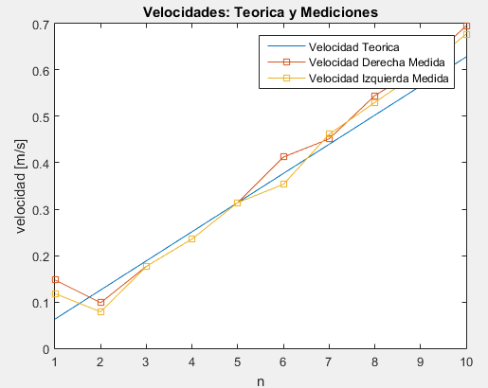

Figura 4: Comparación velocidades en las ruedas

Aplicando los factores de corrección calculados, se obtiene las siguientes velocidades derecha e izquierda en las figuras 5 y 6 respectivamente, así como también la gráfica de la trayectoria en la figura 7.

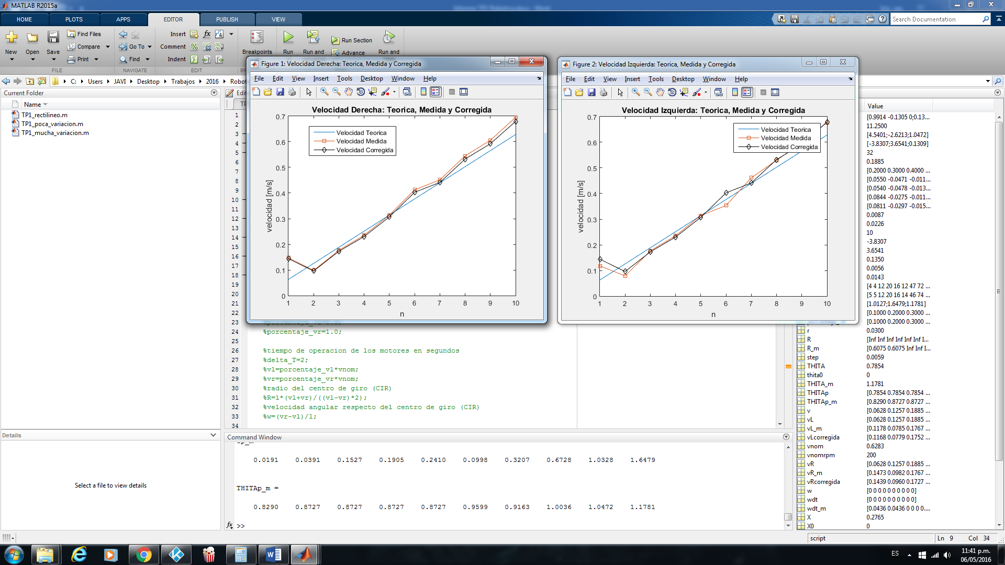

Figura 5: Velocidad Derecha Teórica, Medida y Corregida



Figura 6: Velocidad Izquierda Teórica, Medida y Corregida

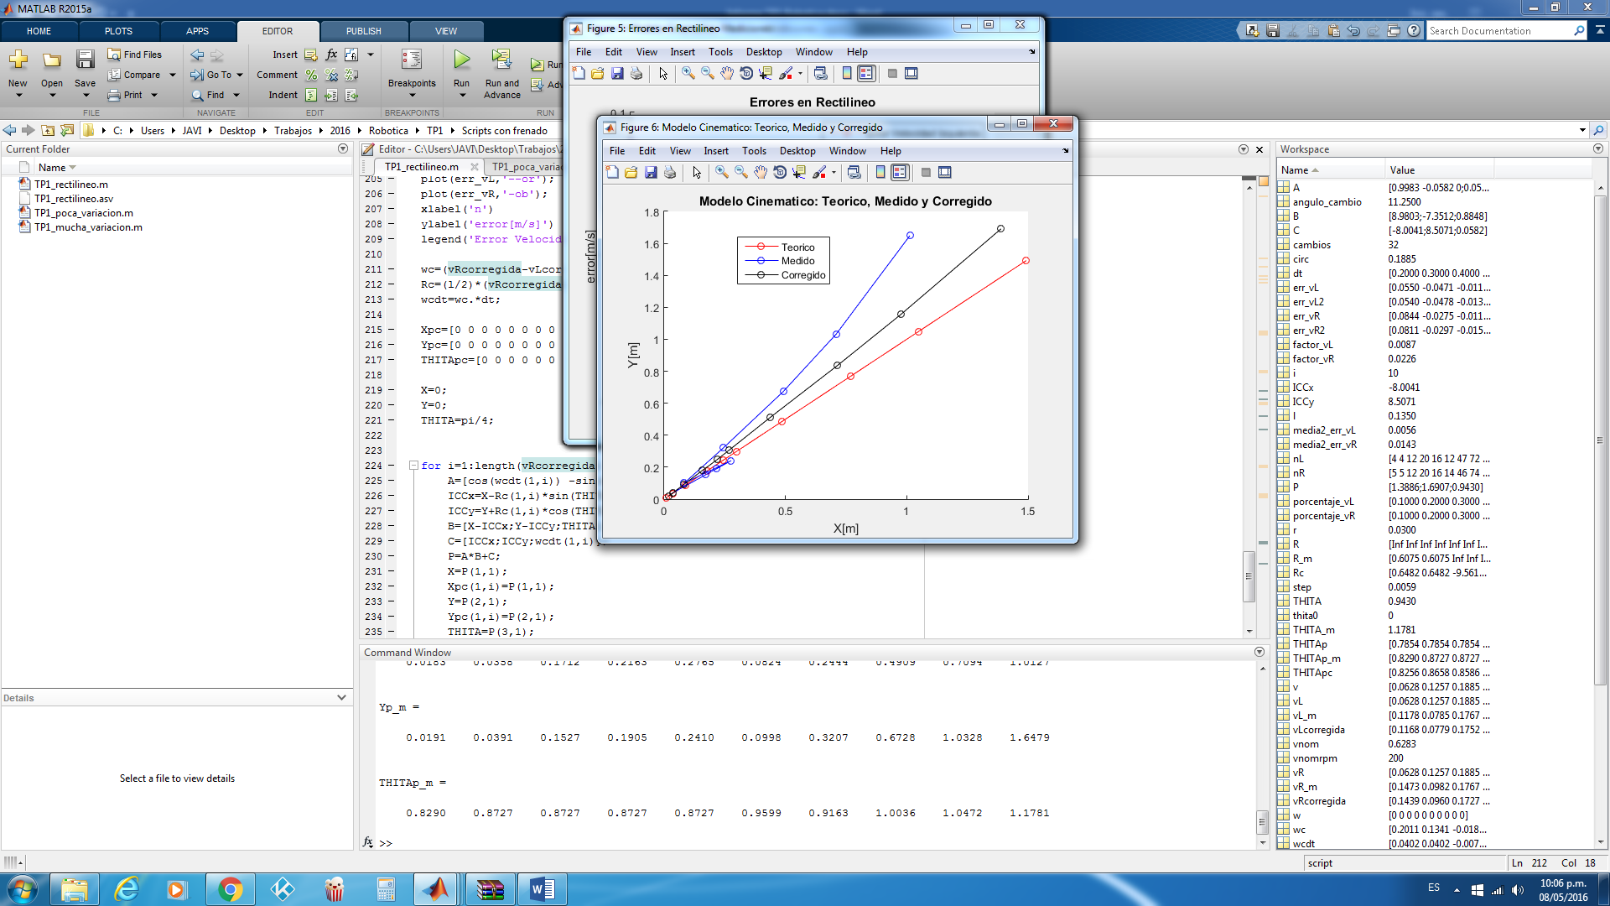

Figura 7: Trayectorias Teórica, Medida y Corregida

**Movimiento con pequeñas variaciones de velocidad**

A continuación, se muestra en la figura 8 las trayectorias teórica y medida del robot para pequeñas variaciones de velocidad entre ambas ruedas, y en la figura 9 las velocidades teóricas y medidas de cada rueda.

Además, se graficó el error en la medición de velocidad punto a punto en la figura 10.

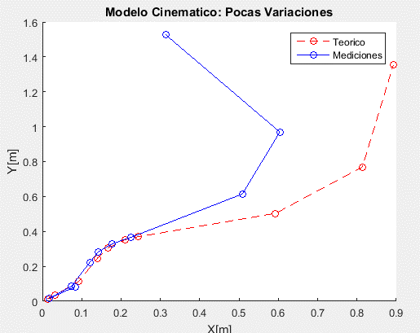

Figura 8: Pequeñas Variaciones, Teórico vs. Medido

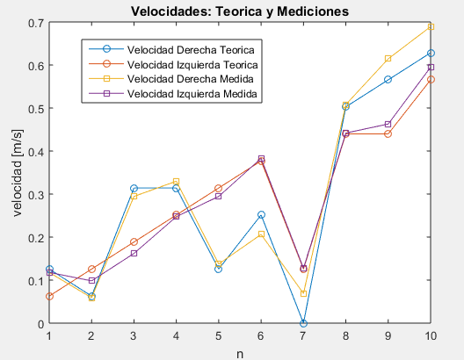

Figura 9: Pequeñas Variaciones, Velocidad Teórica vs. Medidas

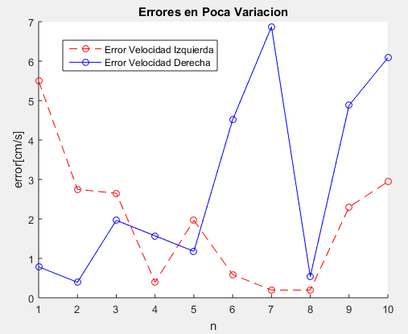

Figura 10: Errores en la Medición de Velocidad

Aplicando los factores de corrección calculados, se obtiene las siguientes velocidades derecha e izquierda en las figuras 11 y 12 respectivamente, así como también la gráfica de la trayectoria en la figura 13.

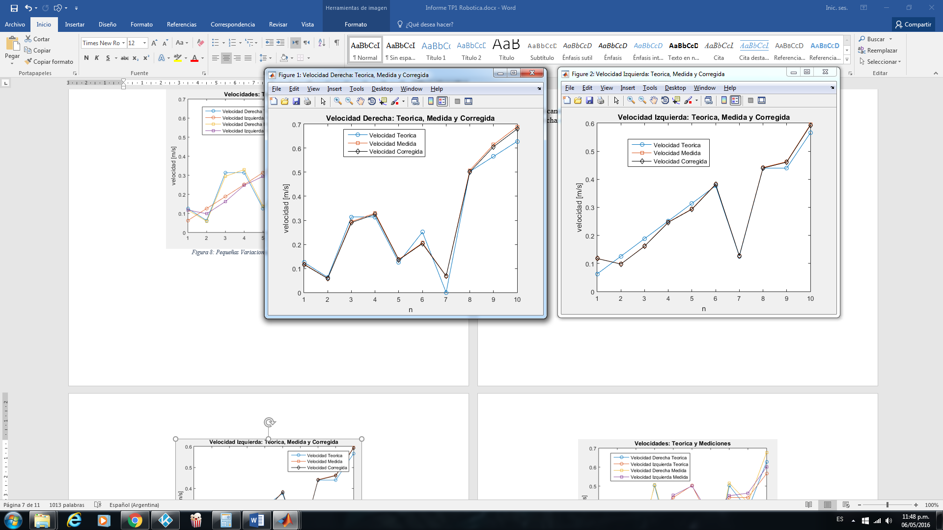

Figura 11: Velocidad Derecha Teórica, Medida y Corregida



Figura 12: Velocidad Izquierda Teórica, Medida y Corregida

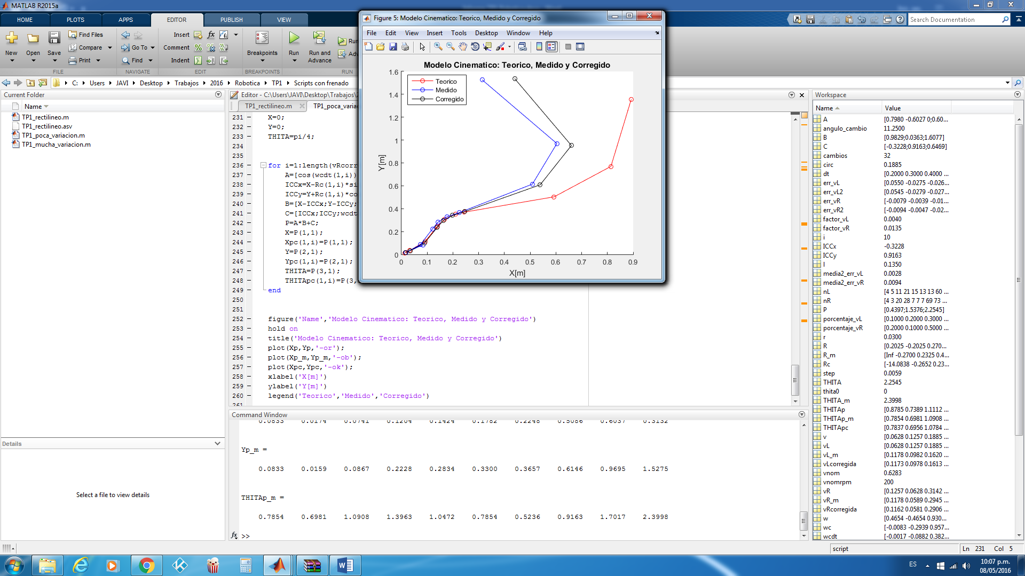

Figura 13: Trayectorias Teórica, Medida y Corregida

**Movimiento con grandes variaciones de velocidad**

A continuación, se muestra en la figura 14 las trayectorias teórica y medida del robot para pequeñas variaciones de velocidad entre ambas ruedas, y en la figura 15, las velocidades teóricas y medidas de cada rueda.

Además, se graficó el error en la medición de velocidad punto a punto en la figura 16.

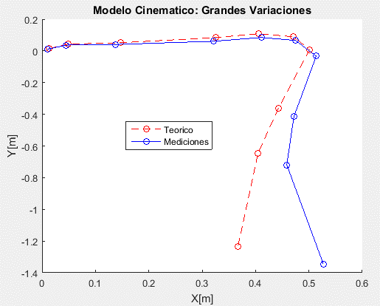

Figura 14: Grandes Variaciones, Teórico vs. Medido

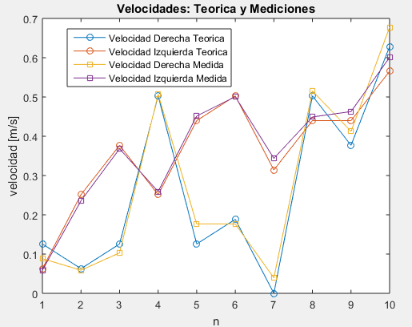

Figura 15: Grandes Variaciones, Velocidades Teóricas vs. Medidas

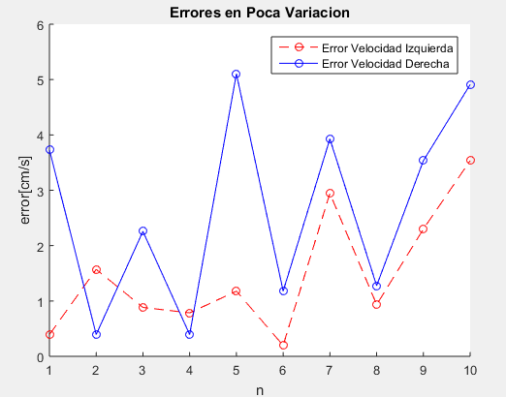

Figura 16: Errores en la Medición de Velocidad

Aplicando los factores de corrección calculados, se obtiene las siguientes velocidades derecha e izquierda en las figuras 17 y 18 respectivamente, así como también la gráfica de la trayectoria en la figura 19.

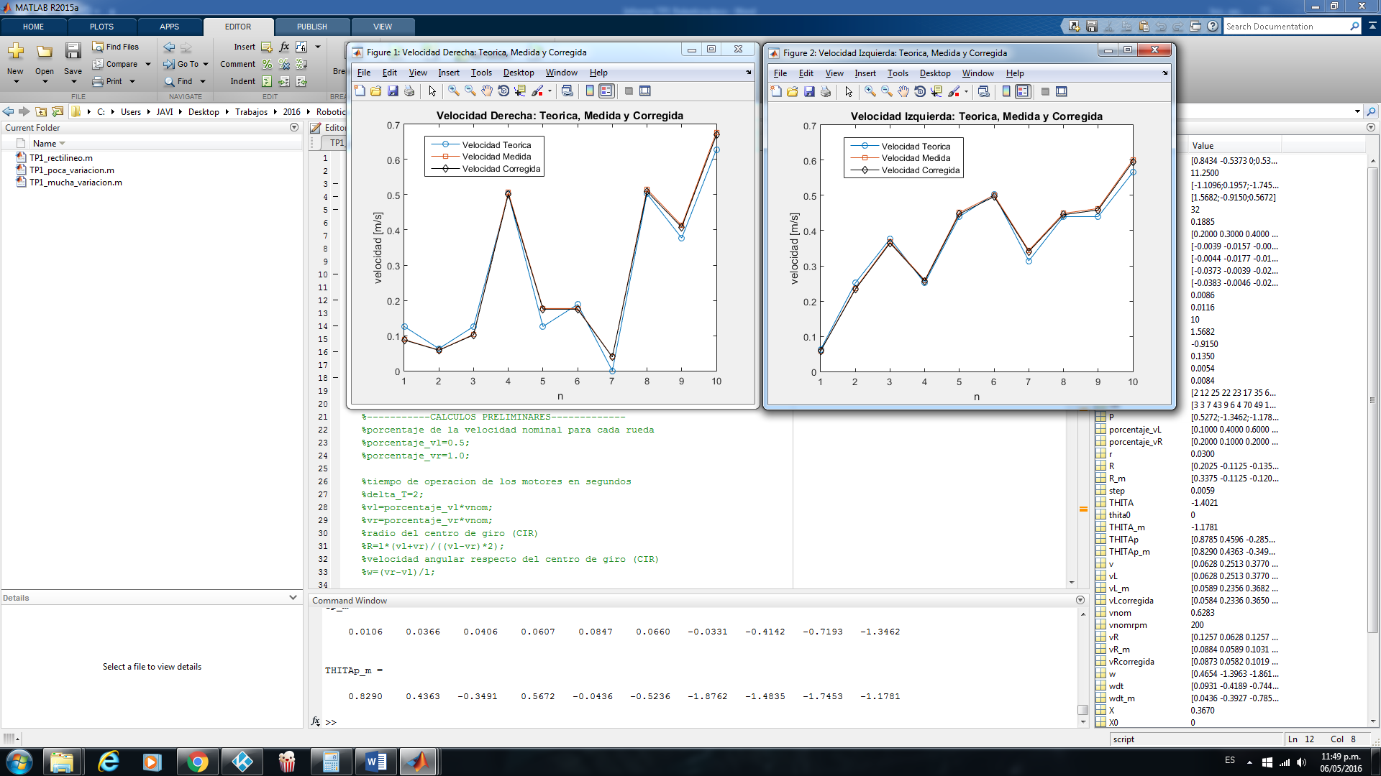

Figura 17: Velocidad Derecha Teórica, Medida y Corregida



Figura 18: Velocidad Izquierda Teórica, Medida y Corregida

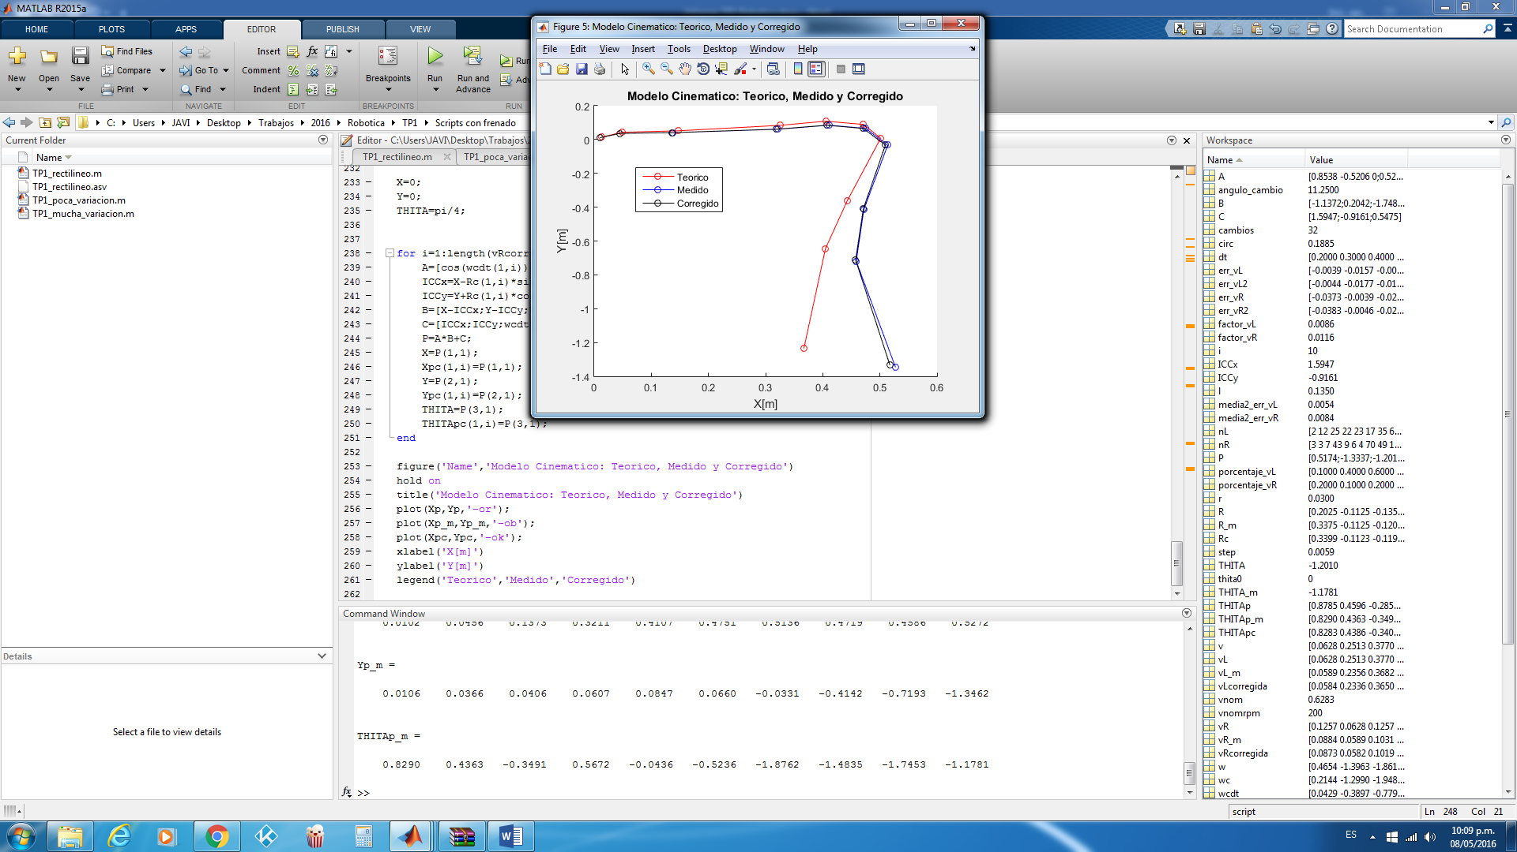

Figura 19: Trayectorias Teórica, Medida y Corregida

Conclusiones

Como fue mencionado anteriormente, todas las mediciones fueron llevadas a cabo con el robot dado vuelta, es decir, con la menor cantidad de errores introducidos por el medio ambiente (terreno rugoso, trayectoria sobre pendiente, resbalamiento de las ruedas, etc). Incluso en el mejor caso de medición, se ven errores en las mediciones por los encoders, ya sean los errores del propio sensor, o bien, los atribuibles a diferencias de velocidad entre los motores (diferencias constructivas, etc.).

En los gráficos de las trayectorias teóricas y obtenidas en el robot, vemos un bajo nivel de error (de aproximadamente 15-20 cm.) para la aplicación elegida. Si se estuviera analizando errores para un auto inteligente, los errores deberían estar entre los 2-10 cm, caso para el cual los errores obtenidos serían muy altos.

Para la mejora de la aplicación, proponemos dos soluciones:

La implementación de encoders ópticos con mayor cantidad de pasos para reducir el error en la cuenta y posterior medición de velocidad (limitación física-mecánica).

La introducción de un factor de corrección en la medición de velocidad derecha e izquierda:

Donde:

Donde:

Referencias

[Dudek]: G.Dudek; M. Jenkin. Computational principles of mobile robotics. CAMBRIDGE UNIVERSITY PRESS, 2010, 2ed.